Domáca úloha pre 2.r. od 20.4.do 24.4. 2020

Čítanie:
Vyvodenie hlásky Ľ. Čítanie slabík a slov.
Dodržiavať správny pitný režim.
Dbať na správnu výslovnosť mäkkej spoluhlásky ľ.- MČ str. 28-30, PL 9a, 9b.
Písanie: Správne píš podľa predlohy!!!

Nájdi Ľ ľ medzi hláskami a zakrúžkuj ho červenou farbičkou.

Kk Zz Ľľ

Ľľ Oo Uu

Čč Dd Ľľ Ss

Ľľ Šš Ll Aa

Mm Nn Ľľ Tt

Matematika:
Opakovanie sčitovania v obore do 9.
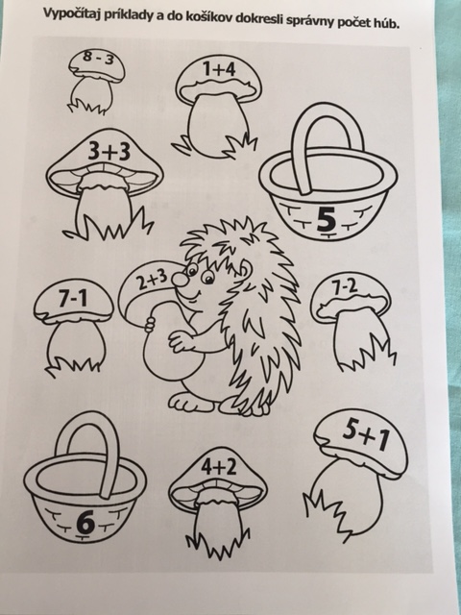

Odčitovanie v obore do 9.Odčitovanie pomocou prstov, kreslenia guličiek, pomocou počítadla. Str. 78-83

9 – 1 =

9 -2 =

9 -3 =

9-4=

9-5=

9-6=

9-7=

9-8=

9-9=

Vecné učenie: Týždeň- pracovné dni, dni odpočinku
DEŇ
Deň je dlhý,
času dosť,
prežime ho pre radosť.

Týždeň má 7 dní:
1.pondelok
2.utorok
3.streda pracovné dni-chodíme do školy, naši rodičia pracujú
4.štvrtok
5.piatok
6.sobota
7.nedeľa dni odpočinku- všetci sme doma

Nauč sa pomenovať dni v týždni!!!!!!

Týždeň má 7 dní.

p o n d e l o k
u __ o r __ k
s __ r __ __ a
š t __ r t __ k
p ia __ o k
s __ b o t __
n e d __ ľ __

Pracovné dni vyfarbi modrou farbou .
Voľné dni vyfarbi červenou farbou.

Aký je dnes deň ? Dokresli tam slniečko !

Skús si dalšie dni dokreslit podobným sposobom

